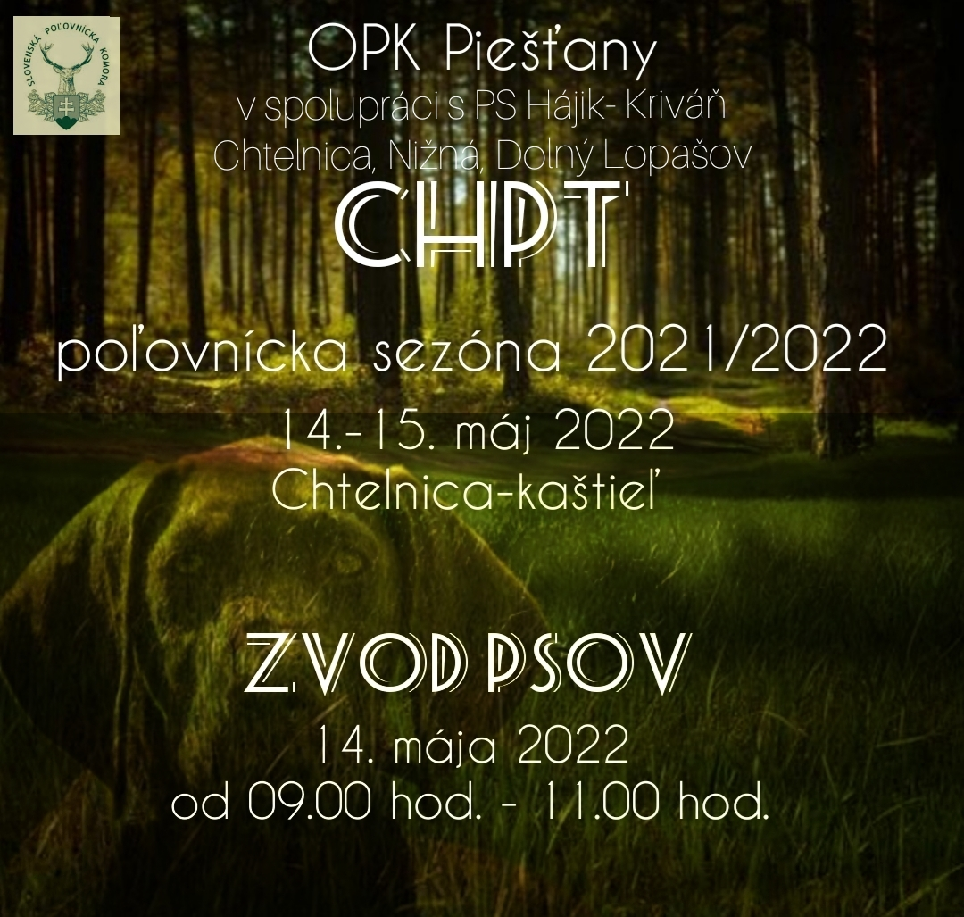

PROGRAM

- 9:00 – Slávnostné otvorenie výstavy poľovníckych trojefí za účasti pozvaných hostí a trubačov
- 9:30 – 11:00 Zvod psov – ukážky plemien poľovne upotrebiteľných psov
- Sokoliari - celodenný historický tábor z doby veľkomoravskej ríše, s ukážkami dravých vtákov, hrnčiarstva a kováčstva
- Lukostrelci- celodenné ukážky loveckých lukov, prezentácia 3D loveckého oblečenia, streľba z loveckých lukov
- Súťaže v streľbe zo vzduchovky
- Maľovanie na tvár
- Občerstvenie, alko, nealko, cigánska, karbonátky a guláš z z diviny
- Stánky s poľovníckou tématikou
- Celodenné premietanie dokumentov s prírodopisnou tématikou

Výstavu organizuje OPK Piešťany v spolupráci s obcou Chtelnica, PS Hájik-Kriváň Chtelnica, Nižná, Dolný Lopašov.
Za pomoc ďakujeme sponzorom: HANT DEVELOPMENT a.s., IBO s.r.o., Masip s.r.o., Pekáreň Prítrský Chtelnica , Lukor Slovakia s.r.o., Granelam Ostrov, Víno Sabo s. r.o. Veterinárna ambulancia MVDr. Macháč

